SUMÁRIO

1 OBJETIVO E ABRANGÊNCIA 3
2 DEFINIÇÕES 3
3 CONCILIAÇÃO BANCÁRIA 3
3.1. Banco do Brasil 4
3.2. Banrisul 4
3.3. SAFRA 5
3.6 Baixa das cobranças de recebimento via banco 7
4 CONTAS A PAGAR DIÁRIO 8
4.1 Provisões de pagamento 8
4.2 Pagamentos via Banco 9
4.3 Adiantamento de fornecedores 10
5 CONTAS A RECEBER 10
5.1 Remessas de cobranças 10
5.2 Alteração de vencimento / Alteração de carteira 11
5.3 Ajuste de Parcelas e Valores em Contas a Receber 11
5.4 Recebimentos do cliente AGCO 12
5.5 Acompanhamento de recebimentos e controle de inadimplência 13
5.6 Pagamentos Eletrônicos 13
5.6.1 Recebimento Via PagSeguro 13
5.6.2 Recebimento Via ASAAS Gestão Financeira 15
6 INCLUSÃO DE PRAZOS DE PAGAMENTOS 17
7 LIBERAÇÃO POR PEDIDO PARA FATURAMENTO 18
8 CONTROLE DE CHEQUES 19
8.1 Cheques a Pagar 19
8.2 Cheques a receber 21
8.3 Cheques à Vista 22
9 CONTROLE DE CAIXA – NUMERÁRIO 23
10 ACERTOS DE VIAGEM 24
10.1 Conferência de pedágios 25
11 PAGAMENTO DE COMISSÕES 25
11.1 Vendedores / Representantes 25
11.2 Contratos Representantes 26
11.3 Revendas 26
12 ANÁLISE DE CRÉDITO 27
13 ACERTO FINANCEIRO DE DEVOLUÇÕES 28
13.1 Devolução de compra 28
14 ENCONTRO DE CONTAS 28
15 FLUXO DE CAIXA 29
16 BAIXAS DE CRÉDITO DE ICMS 31
17 FECHAMENTO FINANCEIRO MENSAL 31
18 CONFERÊNCIAS PERIÓDICAS 33
19 COMÉRCIO EXTERIOR 33
19.1 Importações 33
19.2 Exportações 34
20 REVISÕES EFETUADAS 35
21 APROVAÇÃO DO DOCUMENTO 35

1 OBJETIVO E ABRANGÊNCIA

Fornecer subsídio à execução das rotinas financeiras, descrevendo o procedimento deste setor.

2 DEFINIÇÕES

DDA – Débito Direto Automatizado
DARF – Documento de Arrecadação de Receitas Federais
DI – Declaração de Importação
ERP – Enterprise Resouce Planning ou Sistema Integrado de Gestão Empresarial
ICMS – Imposto sobre circulação de mercadorias e serviços
IRRF – Imposto de Renda Retido na Fonte
DRE – Demonstração de Resultado no Exercício
NF – Nota Fiscal
OC – Ordem de Compra
OEM – Original Equipment Manufacturer ou Fabricante Original do Equipamento
RP – Rotoplastyc
SIG – Sistema Inteligente de Gestão
SERASA - Serviços de Informações para Gestão de Riscos/Créditos

3 CONCILIAÇÃO BANCÁRIA

A conciliação bancária deve ser realizada diariamente, sempre no início do turno, com consulta do extrato bancário do dia anterior e o dia atual.
A emissão do extrato deve ser realizada através do gerenciador financeiro, no site do BB matriz, BB filial, SAFRA e Banrisul, acessando: conta corrente, extrato de conta corrente.

3.1. Banco do Brasil
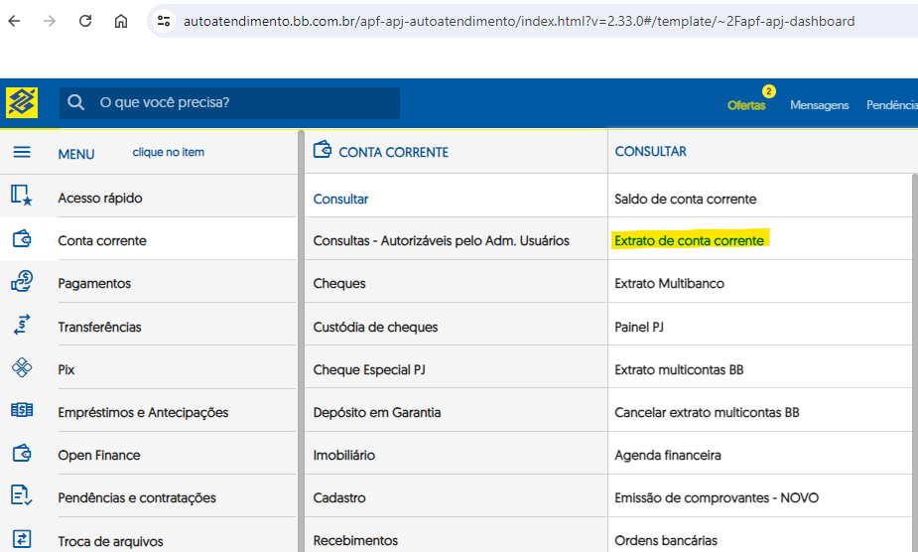

3.2. Banrisul
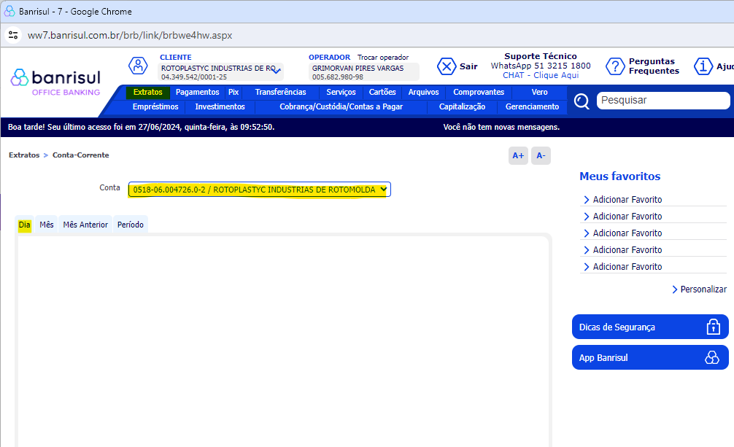

3.3. SAFRA

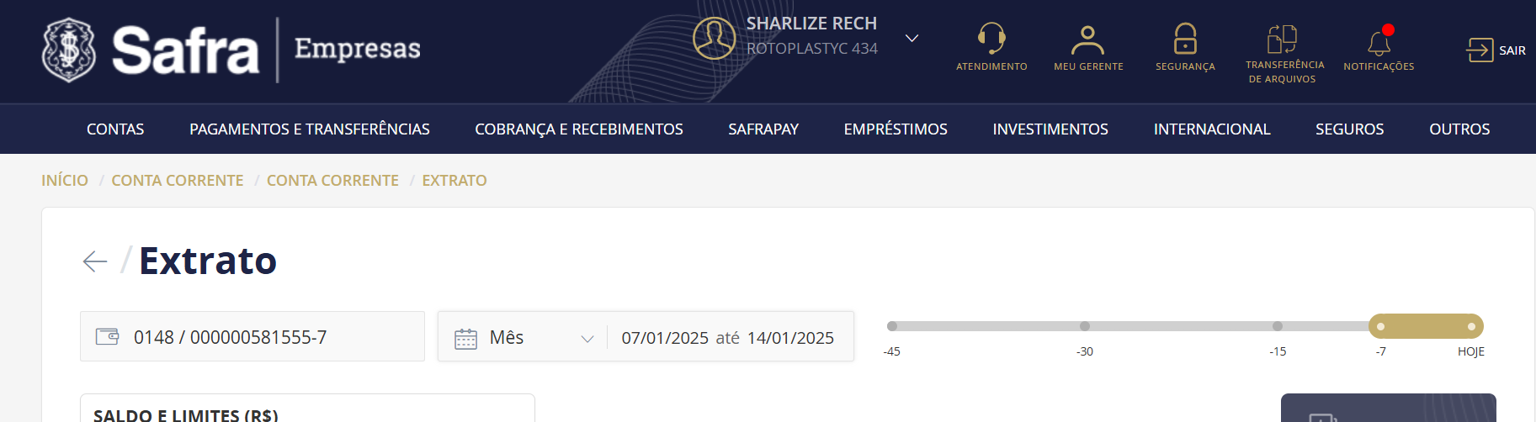

3.4 Tecnicon

Módulo Finanças → controle bancário → relatórios → extrato bancário
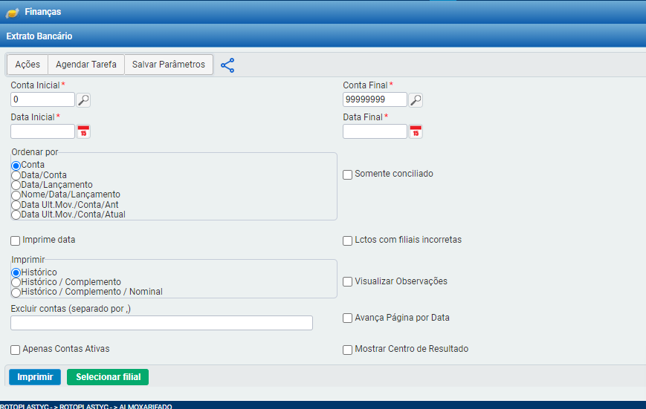
A partir da emissão desses extratos é realizada a conciliação entre os extratos emitidos nos bancos e o extrato emitido no Sistema Tecnicon.
Quando identificada a necessidade de se fazer algum lançamento bancário, deve-se proceder o lançamento no seguinte caminho do sistema:

Módulo Finanças → Controle Bancário → Lançamentos Bancários:
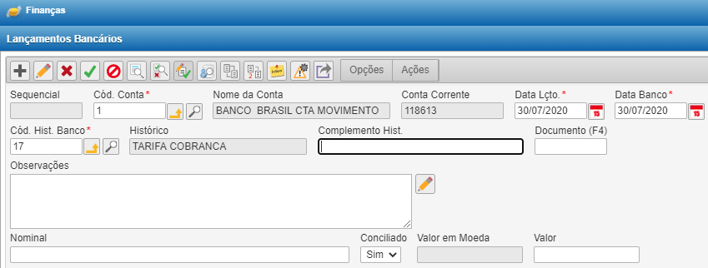

- Incluir (+)
- Data Lançamento e data banco: igual a data do movimento bancário do extrato;

Os códigos dos históricos utilizados são conforme os lançamentos:

- Tarifa Bancária: Código Histórico do Banco 1 – nas observações indicar a que se refere;
- Tarifa Cobranças: Código Histórico do Banco 17 – nas observações indicar a que se refere;
- Tarifa TED: Código Histórico do Banco 24;
- Tarifa Depósito Identificado: Código Histórico do Banco: 115;
- Tarifa Recarga Cartão Pré-Pago: Código Histórico do Banco: 161;
- Tarifa Manutenção de Títulos: Código Histórico do Banco: 163;
- Resgate da aplicação para a conta corrente: Informar o Código da Conta corrente utilizando o código do histórico 30 – contrapartida informar o código da conta aplicação utilizando o código do histórico 31. Na conta aplicação deve-se lançar o valor dos juros do mês com o código 123.
- Transferência da conta corrente para a conta aplicação: Informar o Código da Conta corrente utilizando o código do histórico 32 – contrapartida informar o código da conta aplicação utilizando o código do histórico 33.
Informar as movimentações que envolvem aplicações, na planilha localizada em: setores - financeiro – Fluxo de caixa – Fluxo de caixa mensal – Aplicações- lançar na planilha o valor capital.
- Transferência entre contas: informar o Código da Conta corrente do crédito utilizando o código do histórico 62 – contrapartida informar o código da conta corrente do débito utilizando o código do histórico 60.

3.5 Conciliação Contas Investimentos

No último dia do mês é feita a conciliação das contas de investimentos, conta SAFRA e conta BANCO DO BRASIL MATRIZ.

BANCO DO BRASIL: Para conciliar precisamos emitir o extrato dentro gerenciador do banco: menu – investimento – consultar – CDB/RDB, após é lançado no tecnicon no financeiro – lançamentos bancários - o IRRF é lançado no cód 85 na conta 7, precisamos também lançar os rendimentos do mês no cód 123 na conta 7.

BANCO SAFRA: No banco Safra temos quatro investimentos, para cada uma temos uma conta para conciliar no tecnicon, sendo elas as contas 15, 19, 17, 18, para conciliar precisamos emitir o extrato dentro do gerenciador do banco – investimentos – posição de investimos – posição mensal, após é lançado no tecnicon no financeiro – lançamentos bancários – o IRRF é lançado no cód 166 em cada uma das contas, precisamos também lançar os rendimentos do mês no cód 167 em cada uma das contas.

3.6 Baixa das cobranças de recebimento via banco

Os títulos recebidos no dia anterior serão conciliados por meio de retorno de lote bancário.
No gerenciador do Banco: Troca de arquivos → Remessa / Retorno → retorno todos. Selecionar os arquivos no formato CBR643 → Receber.
No Tecnicon: Módulo Finanças → Boletos → Gestão de Boletos com Registro Online → Títulos Liquidados Sem Baixa de Contas a receber, selecionar todos arquivos a baixar e baixar. Cuidar a data do lote, a data do lote é a data de vencimento dos boletos, a data do banco é a que se efetivou o crédito do valor na conta bancária.
Recebimentos fora do lote de retorno, ou seja, recebidos por transferência bancária serão lançados no sistema Tecnicon: Módulo Finanças → Contas a receber → Baixar duplicata de contas a receber → Baixar duplicata de contas a receber. Criar um lote clicando no +, código tipo de baixa (1) salvar. Selecionar a duplicata pelo cliente ou pela nota fiscal e proceder com a baixa. Forma de recebimento duplicatas por banco.
Adiantamentos de clientes devem ser realizados sempre através do pedido de venda da seguinte maneira: Sistema Tecnicon → Módulo Finanças → Adiantamento de clientes por pedido, indicando o número do pedido e o código do tipo do adiantamento (12). Na próxima tela informar o banco (1 – BB), data e valor recebido.

4 CONTAS A PAGAR DIÁRIO

4.1 Provisões de pagamento

- Os pagamentos são conferidos e ajustados pelo setor financeiro sempre no dia anterior.
- Os pagamentos são feitos através do DDA e através de solicitações por e-mail.
- Não são aceitos pagamentos encaminhados por WhatsApp.
- Pagamentos por adiantamento, precisam ser enviados por e-mail até as 11:00 da manhã, caso tenha necessidade de pagar no mesmo dia, caso contrário ficaram apenas para o próximo dia útil (sempre enviar no e-mail dados completos, ex: número OC, data de pagamento, valor do pagamento e conta para pagamento e/ou boleto).
- Pagamentos apenas com ordem de compra aprovada pelos gestores responsáveis.
- Proformas encaminhadas para pagamento, são analisadas conforme variação cambial e pagas em até 48 horas e/ou conforme a necessidade.
- Pagamentos de férias/rescisões/salários ou outros pagamentos encaminhados pelo setor de RH, precisam ser enviados com até 3 dias de antecedência.
- Após efetuado o agendamento de todos os pagamentos do dia no banco, o setor financeiro envia via por e-mail o relatório do banco e o relatório do5 Tecnicon, aos endereços de e-mail do gestor financeiro e do financeiro.
- O gestor financeiro fica responsável pela conferência dos pagamentos, o mesmo deve autorizar o setor financeiro para efetuar os pagamentos.
As provisões de pagamentos são originadas através das NFs de entrada, impostos e obrigações trabalhistas, demandadas pelos setores fiscal, recursos humanos ou compras e recebidas por e-mail. As demandas de pagamento do setor de Recursos Humanos são lançadas pelo financeiro no sistema Tecnicon → Módulo Finanças → Contas a pagar → duplicatas a pagar exemplo (salário, férias, rescisões, alguns sindicatos).

4.2 Pagamentos via Banco

Diariamente é emitido um relatório de contas a pagar no sistema Tecnicon → Módulo Finanças → Contas a pagar → Relatórios → a pagar a vencer por vencimento.
Por meio desse relatório impresso, é realizado a conferência se todos os títulos provisionados estão em acordo com os registrados no DDA, para assim, efetuar o pagamento. Deve-se conferir também, o número da duplicata e valores.
Com a conferência completa, é realizado o pagamento através do site do Banco do Brasil matriz e filial, no Gerenciador Financeiro, conforme descrito a seguir: Pagamentos – DDA - Agenda de Boletos – Pagar consulta por vencimento. Após o agendamento no DDA, é feita a conferência de possíveis pagamentos enviados por e-mail após, deve ser extraído o relatório das transações pendentes, sendo encaminhado os dois relatórios por e-mail ao grupo financeiro para a confirmação dos pagamentos com a segunda assinatura no banco: pagamentos → transações pendentes.
Efetuar a baixa dos pagamentos realizados através de lote de baixa no sistema Tecnicon → Módulo Finanças → Contas a pagar → Baixar duplicatas contas a pagar.

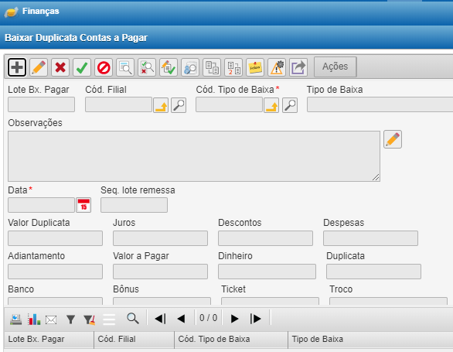
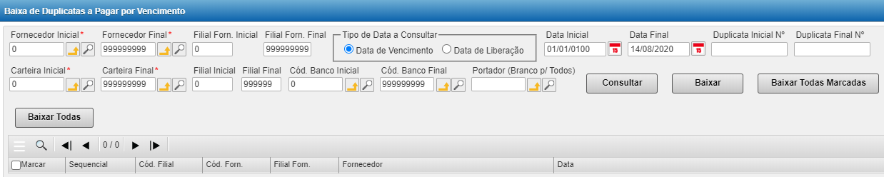
Confirmados os pagamentos, deve ser emitido os comprovantes em: Pagamentos → Outras opções → Emissão de comprovantes. Arquivar os comprovantes em: Setores – Financeiro – Pagamentos Bancos – Banco – Ano, mês e dia correspondente ao pagamento.
Todos os vencimentos em finais de semana e feriados são pagos no próximo dia útil. Exceto os impostos, que são sempre pagos antecipadamente.
Recomenda-se efetuar todos os pagamentos sempre no primeiro período do dia, a fim de ter tempo hábil para resolver qualquer divergência ou comunicação com o Banco.

4.3 Adiantamento de fornecedores

Adiantamentos a fornecedores devem ser registrados e vinculados à ordem de compra aprovada no sistema, e a baixa do adiantamento realizada no momento do lançamento da nota fiscal, pelo setor fiscal.
A inclusão dos adiantamentos a fornecedores é realizada através do seguinte processo: Sistema Tecnicon → Módulo finanças → Adiantamento a fornecedor → Incluir → data → código do fornecedor → código tipo do adiantamento (1 BB, 2 Banrisul ou 34 para pagamento em dinheiro na empresa com entrada por caixa) → código centro de resultado (2). Quando for através de banco (insert) incluir lançamento, código conta (1 ou 2), código histórico banco (5) e valor do adiantamento realizado.

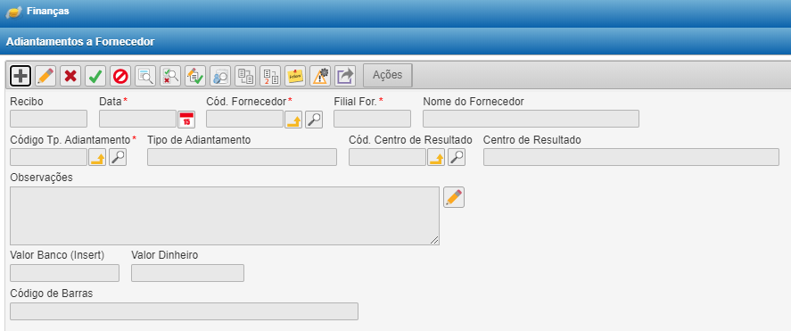

5 CONTAS A RECEBER

5.1 Remessas de cobranças

Os títulos a receber são remetidos automaticamente pelo sistema Tecnicon ao Banco do Brasil, não é necessária qualquer interação ou comando para o envio.

5.2 Alteração de vencimento / Alteração de carteira

Caso seja necessário alterar vencimento ou a carteira de cobrança de algum título, segue em Finanças – Conta a Receber – Manutenção - Alterar Carteira/Vencimento Contas a Receber – Código do Cliente – Duplicata – Consultar. Nesta opção poderá alterar o vencimento e/ou a carteira.
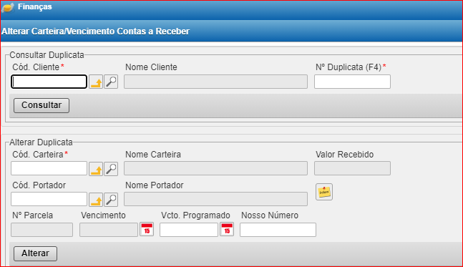

5.3 Ajuste de Parcelas e Valores em Contas a Receber

Se houver necessidade de alterar o número de parcelas e os valores em notas fiscais emitidas, os títulos deverão ser baixados em Finanças – Contas a Receber – Baixar Duplicatas Contas a Receber – Baixar Duplicatas a Receber – Incluir (+) – Código Tipo Bx Cr. (12) Refaturamento.

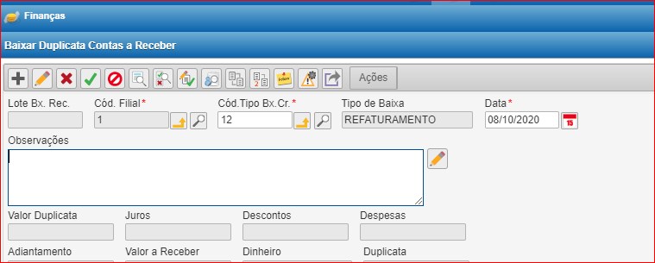

Formas de recebimento: DUPLICATAS – Incluir (+) as duplicatas (o número da duplicata deve ser o número da nota, mais as letras REF, isso ajudará na identificação em consultas – Fechar lote.
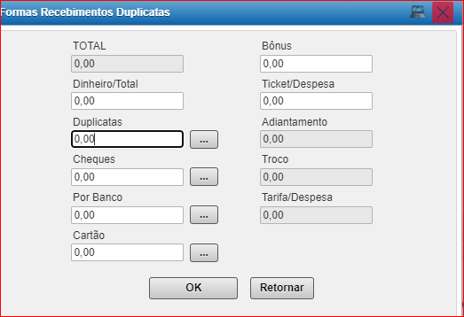

5.4 Recebimentos do cliente AGCO

Os títulos da AGCO sempre deverão estar em carteira 1, significando que não serão cobrados via boleto bancário, o vencimento é fixo, dia 30 de cada mês. Quando houver pagamento, deve-se baixar um lote separado no contas a receber, apenas para a AGCO, no caminho: Finanças – contas a receber – baixas duplicatas contas a receber – baixar duplicata contas a receber – observações – recebimento AGCO. Caso tenha algum pagamento de nota menor deve-se solicitar via whattsApp (51 3937 0679), requerendo à assistente virtual por número da nota fiscal quais os valores quitados. Arquiva-se o print da conversa em SETORES (W:)\financeiro\CONTAS A RECEBER\agco recebimentos.
Pode ocorrer diferença de valores no pagamento realizado pela AGCO, cada caso deverá ser avaliado se procede ou não.

Seguem os tipos de ocorrências e o tratamento de cada uma delas no sistema Tecnicon:
- Diferença de Preço:
Verificar o motivo do desconto com o setor Controladoria da empresa Rotoplastyc, que deverá retornar por e-mail os documentos pertinentes ao desconto (Relatório de Diferenças de preço do cliente). A baixa do saldo a receber deve ser realizada como desconto.
- Recuperação Custo Fornecedores:
Verificar com o setor Qualidade da empresa a procedência do desconto, que deverá retornar por e-mail, o documento (NL – Nota de Lançamento xxxx lote xxxx) correspondente. Os títulos deverão ser baixados no sistema por desconto.
- Recuperação de Garantia:
Verificar com os setores Qualidade e Fiscal para a confirmação da procedência com documentos pertinentes ao desconto (NL – Nota de Lançamento xxxx lote xxxx). A baixa do saldo devedor será realizada pelo setor fiscal.
- Diferença de Quantidade
A baixa do saldo devedor correspondente será realizada pelo setor Fiscal conforme documento disponibilizado pelo cliente (OR – Ocorrência de Recebimento xxxx).

5.5 Acompanhamento de recebimentos e controle de inadimplência

A partir dos recebimentos diários, deve-se acompanhar os títulos que ficaram em aberto. Através de relatórios de pendências: sistema Tecnicon → Finanças → Contas a receber → Relatórios → A receber a vencer → / por vencimento. Ou mesmo conferindo no Banco o que não foi pago no dia anterior.
A instrução dos boletos é de 6 dias consecutivos para o envio automático à cartório. Portanto é importante estar atento e acompanhar esses títulos em atraso, procurando verificar se o cliente em questão realmente recebeu o boleto e enviar e-mails de alerta de cobrança. Títulos enviados pelo banco à cartório deve ser pagos pelo cliente via cartório.
Em caso de títulos protestados pelo cartório, a negociação e o acerto financeiro acontecem diretamente entre a empresa e o cliente. Com o pagamento realizado, é enviado Carta de Anuência ao cliente com a quitação do débito.
As Cartas de Anuência enviadas são digitalizadas após o registro do cartório com o comprovante de envio do correio em Setores – Financeiro – Contas a Receber – Cartas de Anuência.
Até o terceiro dia útil de cada mês o financeiro deve preencher os indicadores de inadimplência no portal do SIG.
Deve-se manter atualizada a planilha das movimentações processuais, sempre que for apontado pelo Jurídico alguma alteração nos processos: Setores: Financeiro: Contas a Receber: Inadimplência: Movimentações Processuais.

5.6 Pagamentos Eletrônicos

5.6.1 Recebimento Via PagSeguro

As transações via PagSeguro (empresa que atua como meio de pagamento eletrônico) poderão ser monitoradas pelo site: https://pagseguro.uol.com.br/. A empresa possui uma conta para vendas realizadas através da máquina de cartão Moderninha. Os dados para acesso estão registrados na pasta Financeiro. Quando houver saldo liberado, deverá ser transferido para a conta bancária cadastrada.
Quando o status da venda no PagSeguro estiver “aprovada” deverá ser lançada no sistema Tecnicon, em Finanças – Adiantamento por pedido – Adiantamento – [INSERT] Cartão.

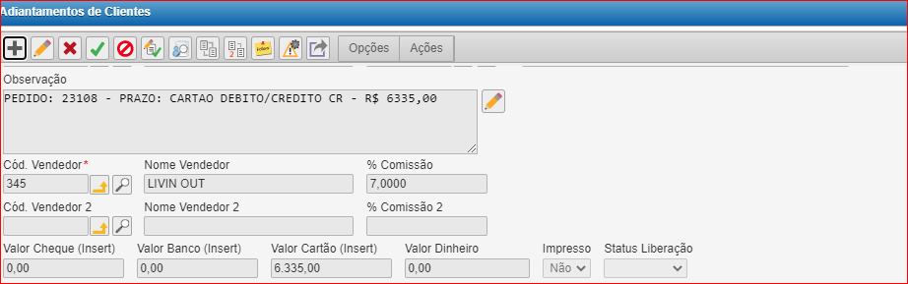
Deverá ser preenchido com o código referente a bandeira do cartão.

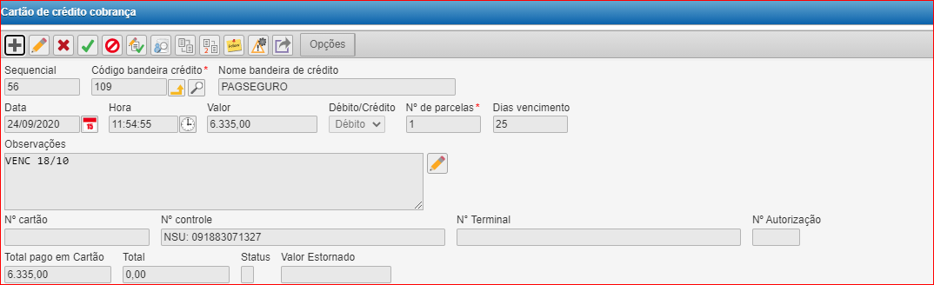

Quando entrar o valor na conta bancária, na conciliação, deverá ser baixado no sistema Tecnicon em Finanças – Cartão de Crédito – Baixar Cartão de Crédito – Confirmar.

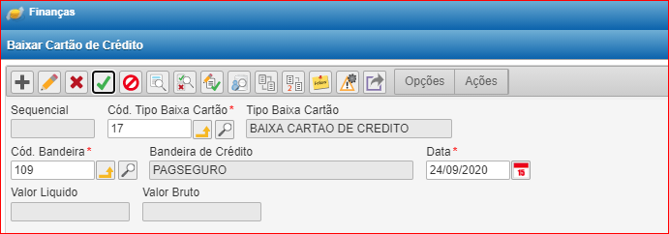

Na próxima tela Selecionar Cartão de Crédito - Pesquisar por período - Marcar o valor recebido – Baixar – Preencher valor líquido recebido.
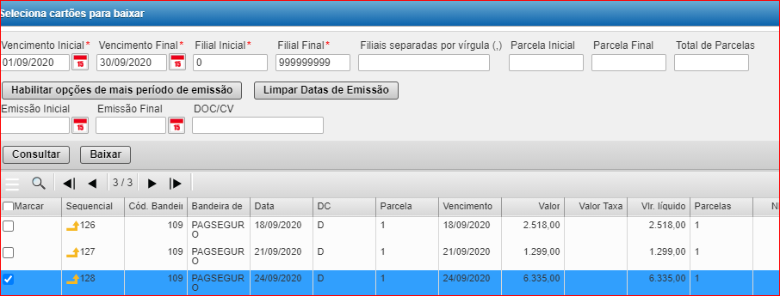

Após abrirá a tela para preencher o lançamento bancário, código de conta (1), data, código Histórico Banco (6) e valor.
Transferência de saldo de valores no sistema da PagSeguro após as 16:30, serão creditadas na conta no próximo dia útil.

5.6.2 Recebimento Via ASAAS Gestão Financeira

As transações via ASAAS (empresa que atua como meio de pagamento eletrônico) poderão ser monitoradas pelo aplicativo “ASAAS. A empresa possui uma conta para venda dos produtos. Dados para acesso estão registrados na pasta Financeiro.
Quando o status da venda no ASAAS estiver “disponível” deverá ser resgatado o valor do aplicativo para conta bancário cadastrada.
No sistema Tecnicon deverá ser preenchido com o código referente a bandeira do cartão.

Quando entrar o valor na conta bancária, na conciliação, deverá ser baixado no sistema Tecnicon em Finanças – Cartão de Crédito – Baixar Cartão de Crédito – Confirmar.

Na próxima tela Selecionar Cartão de Crédito - Pesquisar por período - Marcar o valor recebido – Baixar – Preencher valor líquido recebido.

Após entrar em opções – lançamentos bancários - abrirá a tela para preencher o lançamento bancário, código de conta (1), data, código Histórico Banco (6) e valor.

6 INCLUSÃO DE PRAZOS DE PAGAMENTOS

A inclusão dos prazos no sistema, é no módulo finanças – Contas a Receber – Prazo de Pagamentos. Consultar um prazo semelhante ao que necessita incluir, continuar em Ações – Duplicar Prazo de Pagamento – Deseja duplicar: Sim – Será gerado um código novo – Pesquisar o código gerado e Alterá-lo:
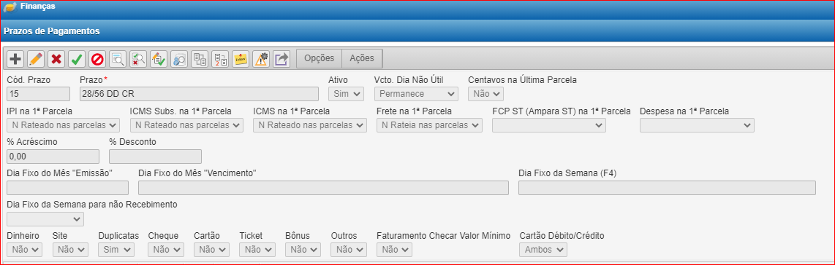

Na descrição do prazo sempre deverá conter as siglas CR ou CP (Contas a Receber ou Contas a Pagar). No campo Disponível para contas a Pagar/Receber nunca escolher ambos, escolher Receber ou Pagar e no campo Exige Liberação: SIM. Os demais campos continuam com as mesmas informações ou conforme a necessidade.
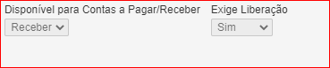

Segue em Opções - Incluir os vencimentos (+).

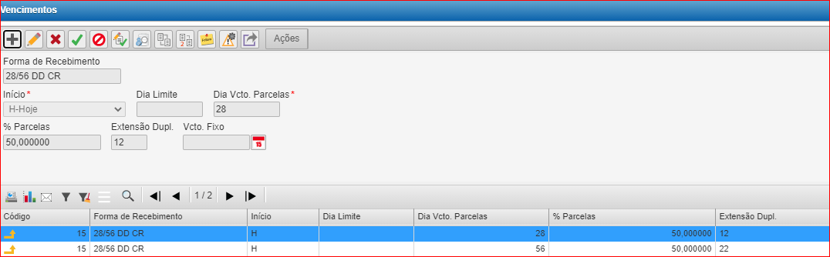

Caso o prazo de contas a receber tenha entrada ou adiantamento, deverá ser incluído em Expedição – Expedição – Configurações – Parâmetros – Prazo Com Pagamento Obrigatório – Incluir (+) o prazo de pagamento com o percentual.

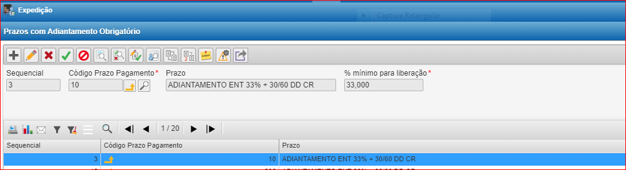

7 LIBERAÇÃO POR PEDIDO PARA FATURAMENTO

Clientes com restrições de crédito, ou que seja necessário liberar somente uma venda específica, poderá ser realizado por pedido ou valor, através do módulo Vendas – Liberação de Pedido/OS – Liberação Financeira – Liberação de Clientes para Pedido.

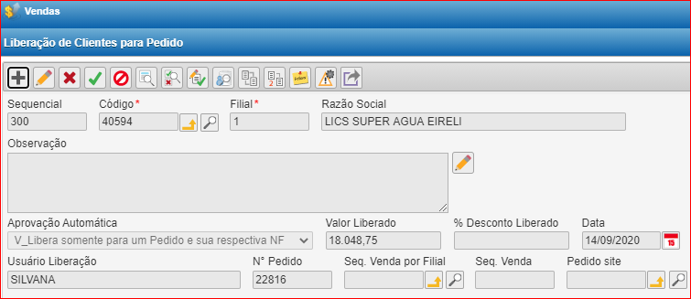

No campo Aprovação Automática selecionar a opção apropriada para a negociação:
- N_Libera somente para um Pedido e não no Faturamento;
- S_Sem restrições porém não libera no Faturamento;
- L_Clientes sem nenhuma restrição (Cuidado com essa opção, não critica bloqueios, libera inclusive cliente inadimplente);
- V_Libera somente para um pedido e sua respectiva NF;
- F_Restrições Financeiras.

8 CONTROLE DE CHEQUES

8.1 Cheques a Pagar

Cada talão de cheques precisa ser cadastrado no sistema Tecnicon no módulo Finanças → Controle Bancário → Configurações → Talão de cheques → incluir numeração.
Para solicitar um novo talão de cheques, deve-se imprimir a requisição, salvar em Setores (W): Financeiro: Bancos: Requisição para Retirada de Talão de Cheques BB. Coletar obrigatoriamente assinatura do Sócio Administrador (Contrato Social). Não necessita solicitar ao banco com antecedência, basta ir até a agencia.
A emissão de cheques é lançada sempre através de baixa de contas a pagar – finanças – contas a pagar – baixar duplicatas a pagar – baixar duplicatas a pagar. Forma de pagamento: por banco.

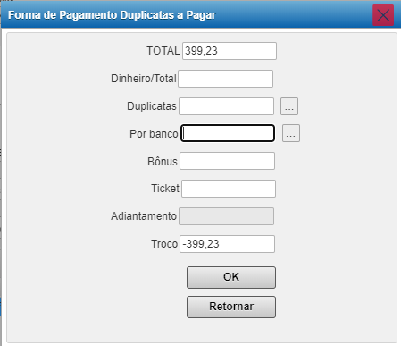

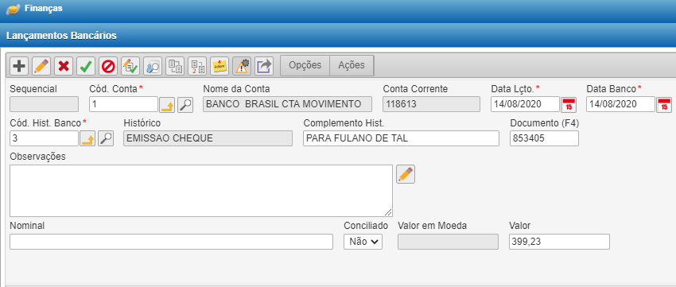

Optando no lançamento bancário, pelo código histórico banco (3) “emissão de cheque” utilizando o número do cheque no campo “documento” e opção “conciliando: não”.
Quando o cheque for compensado: Sistema Tecnicon → Módulo Finanças → Controle Bancário → Conciliar Lançamentos Bancários → procurar e conciliar na data do débito na conta corrente.

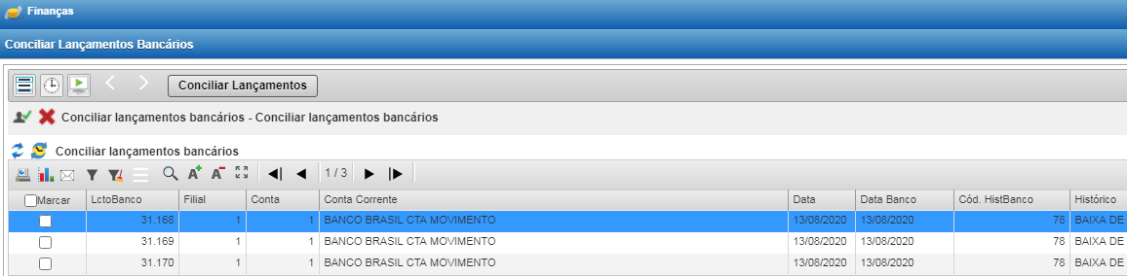

8.2 Cheques a receber

O recebimento de cheques também será registrado por meio de baixa em contas a receber. Onde ao invés de optar por recebimento banco ou caixa, utiliza-se o campo “cheques”, abrirá a tela para cadastro de todos os campos do cheque recebido.

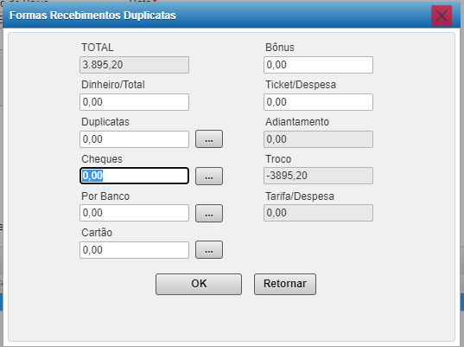

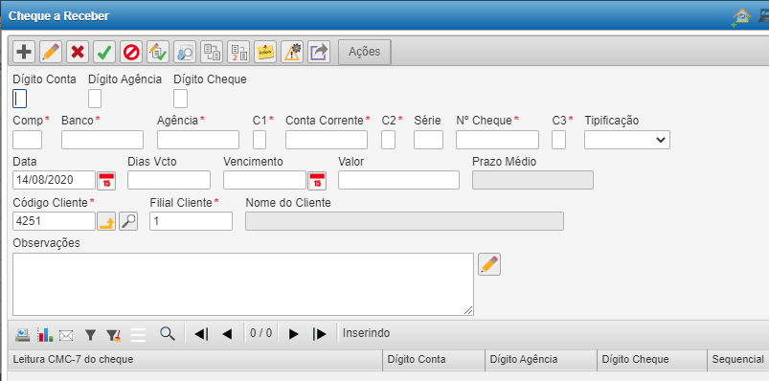

8.3 Cheques à Vista

Quando este cheque for depositado no Banco na conta da empresa: Registra no sistema Tecnicon → Módulo Finanças → Controle de cheques → Cheques a receber → Baixar cheques → Código tipo baixa (2) → Histórico: Depósito cheque de cobrança (70) - lançar “conciliado: não”.

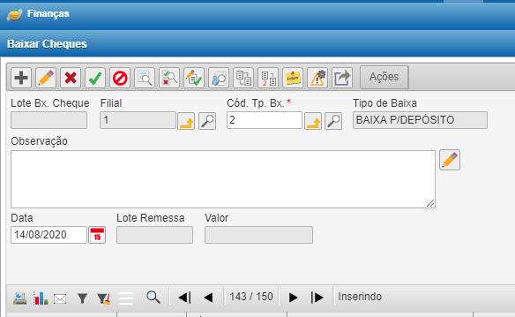

Deve ser conciliado somente no efetivo crédito em conta: sistema Tecnicon → Módulo Finanças → Controle Bancário → Conciliar Lançamentos Bancários → consultar e conciliar na data de débito na conta corrente.

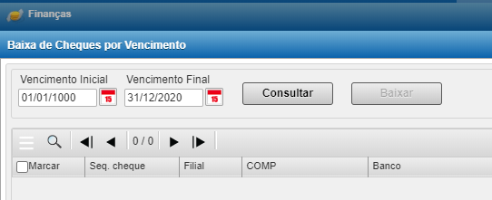

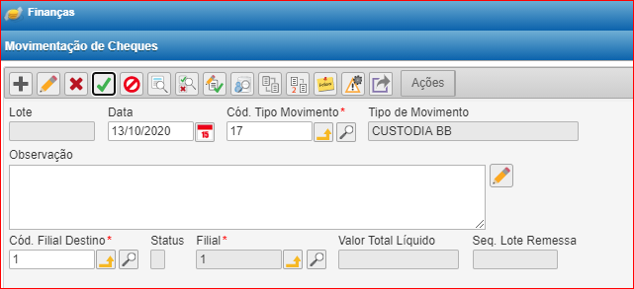

9 CONTROLE DE CAIXA – NUMERÁRIO

9.1 CAIXA MATRIZ

Para obter dinheiro em caixa, precisa-se sacar em banco com cheque próprio e nominal para Rotoplastyc. O cheque deve ser lançado no sistema em Controle Bancário – Lançamentos Bancários – Cód. Hist. Banco (22).
Toda saída de caixa deverá ser comprovada com documento fiscal e registrada no sistema Tecnicon no seguinte caminho: módulo Finanças → Controle de caixa – Recibo avulso de acordo com o tipo de despesa.
Caso esteja lançada a nota fiscal, deverá ser baixada no sistema Tecnicon: Módulo Finanças → Contas a pagar → Baixar duplicatas contas a pagar → Baixar duplicata contas a pagar – forma de pagamento dinheiro.
Também poderá haver entradas de caixa através do recebimento de vendas. A entrada de caixa nesta modalidade com nota fiscal já emitida deverá ser registrada no sistema em: Módulo Finanças → contas a receber → Baixas duplicatas contas a receber → Baixa duplicata contas a receber – em dinheiro.
Entrada sem nota fiscal emitida deve ser lançada como adiantamento ao cliente por pedido: finanças – adiantamento de cliente – adiantamento de cliente por pedido – código tipo adiantamento (12) – gerar adiantamento – em dinheiro.

9.2 CAIXA FILIAL

No início de cada mês, um valor é enviado por depósito ou transferência via Pix para a filial. O controle desse processo ficará sob a responsabilidade do colaborador indicado pelo Financeiro, que registra as despesas em uma planilha compartilhada no drive, denominada "CAIXA FILIAL 2".
No último dia de cada mês, o fechamento do caixa, juntamente com as notas e/ou recibos das despesas, é encaminhado por e-mail ao setor financeiro. Quando o setor financeiro enviará essas informações ao Gestor da fábrica solicitando autorização.

10 ACERTOS DE VIAGEM

Todas as viagens deverão ser registradas no Sistemas Rotoplastyc – Controle de Viagens. O colaborador que realizará a viagem deverá solicitar o valor necessário e registrar todas as informações pertinentes ao deslocamento.
O setor financeiro recebe por e-mail todos os registros de solicitação de adiantamento de viagem e deverá disponibilizar os valores em dinheiro ou através de depósito no cartão específico para este fim, mediante aprovação do gestor via e-mail.
Finalizando a viagem o colaborador deverá entregar ao setor RH/Recepção o relatório de viagem físico com as despesas anexadas, que realizará a conferência do relatório e das despesas.
O financeiro registra todas as viagens no sistema Tecnicon:
Quando a viagem foi paga com cartão de débito - Módulo finanças → Controle de caixa → Recibos avulso. O código do histórico deve ser de acordo com o motivo da viagem informado no relatório. Após o lançamento, deve ser realizada a conferência sobre o saldo do relatório e o saldo do extrato do cartão pré-pago que deve ser o mesmo, através do caminho: Contabilidade gerencial → lançamentos contábeis → ficha razão → ficha razão. A conta consultada será em nome do solicitante do adiantamento para a viagem.
Quando a viagem foi paga com cartão de crédito - Módulo finanças – contas a pagar – duplicatas a pagar – cada cartão tem um código de carteira – o código do histórico deve ser conforme o tipo da despesa. Após o lançamento, deve ser realizada a conferência sobre o saldo da fatura do banco e o saldo do extrato do cartão, que deve ser o mesmo, através do caminho: Contabilidade gerencial → lançamentos contábeis → ficha razão → ficha razão.
As notas fiscais que fazem parte do acerto de viagem e são DANFES, são lançadas pelo departamento Fiscal, devendo ser baixadas pelo departamento Financeiro, com o tipo de baixa 21 (em dinheiro, sendo informado o número da viagem e o nome do colaborador.

10.1 Conferência de pedágios

O financeiro acessa o site (dados estão em Financeiro: Bancos: Dados Bancários: Contas Bancarias: Senhas login), exporta a planilha para Excel e encaminha para os setores Compras, Fiscal e Comercial para conferir os mesmos juntamente com a NF.

11 PAGAMENTO DE COMISSÕES

11.1 Vendedores / Representantes

Gerar os recibos do mês anterior. Para emitir os recibos: Comissões e premiações – Comissões – Ações – gerar recibos.
Após, gerar as comissões: Finanças – Comissões e premiações – comissões - Gerar Comissões Sem Frete e Frete Cotado Pedido | Com Desconto, Juro e Despesa Baixa | Estorna CTE – data inicial e final – gerar. Conferir através de relatórios no Tecnicon: (Comissões e premiações – relatórios – Comissão gerada – comissão gerada. Preencher somente data inicial e final):
Dados para conferir:
* Se não há erro de digitação quanto aos percentuais de comissões de cada representante / ou vendedor interno. Se houver, é necessário repassar ao setor do TI para realizar o ajuste e gerar novamente;
* Se o IR está deduzido devidamente (1,5%);
* Base de cálculo dos vendedores internos deve ser obrigatoriamente a mesma.

Após conferência, salvar o relatório individual de cada um: pasta Financeiro – Comissões de Representantes. Os relatórios dos vendedores Internos enviar para Recursos Humanos. Os relatórios dos representantes, enviar por e-mail a cada um separado (os e-mails para contato estão salvos na pasta: Financeiro: Bancos: Dados Bancários: Contas Bancarias), solicitando a nota, após a responsabilidade é do próprio representante encaminha-la (com 3 dias de antecedência do pagamento). Após recebimento da nota, encaminhar ao setor fiscal para lançamento.
É de responsabilidade do financeiro programar e realizar o pagamento das comissões, das notas que foram enviadas e lançadas dos Representantes na data acordada – dia 10 de cada mês.
Quando um colaborador que ganha comissão é desligado, realizar o cálculo da comissão da seguinte forma: comissões recebidas durante o mês até a data da saída (Contas a receber – relatórios – a receber liquidadas - a receber liquidadas por vendedor) + comissões a receber sobre as notas que foram faturadas e possuem parcelas pendentes com vencimento futuro (Contas a receber – relatórios – a receber pendente – a receber pendente por duplicata por data de emissão).
Para os representantes é preciso finalizar fazendo o processo de provisões das rescisões, abrir a planilha salva no financeiro – comissões – representantes – calculo representantes – onde é preenchido o valor da comissão do mês e o valor do IGPM acumulado da data inicial do contrato até a data atual, e enviado para o email do custos, provisionando assim o valos das rescisões.

11.2 Contratos Representantes

Novos Representantes do Comercial RP são recrutados pelo setor comercial, os mesmos devem informar os dados do futuro representante ao Financeiro antes da contratação do mesmo, para verificar se atinge todos os requisitos para efetivação de contrato. Na pasta setores: financeiro: contratos: representantes, há um documento de orientação para contratação.
Com o preenchimento dos requisitos, o setor financeiro redige o contrato (há um modelo salvo na mesma pasta em setores), envia digitalmente o contrato para o representante.

11.3 Revendas

É de responsabilidade do financeiro gerar, programar e realizar o pagamento das comissões das Revendas na data acordada – dia 15 de cada mês, desde que tenham enviado a nota com 3 dias de antecedência do pagamento.
Primeiramente, deve-se gerar recibos: Comissões por revenda: Comissões Revenda: Ações: Gerar Recibo, data inicial do mês anterior ao que está sendo realizado as comissões até data final deste mês, data do recibo é o último dia deste.
Após, gerar as comissões: Finanças: Comissões e Premiações: Comissão por Revenda: gerar comissões por revenda. Após, emitir o relatório em: Comissões e Premiações: Comissões por Revenda: Relatórios: Comissão Gerada para revenda considera adiantamento: colocar data inicial e final do mês que está sendo realizada as comissões. Após, salvar o relatório na pasta Financeiro: Comissões: Revendas: dentro do ano e mês. Encaminha-se este relatório por e-mail para setor comercial. Após confirmação deste, encaminha-se o relatório individual para cada Revenda, solicitando a respectiva Nota Fiscal. Após recebimento da nota, encaminhar ao setor fiscal para lançamento.

12 ANÁLISE DE CRÉDITO

Há clientes que têm crédito sempre liberado, são clientes OEM que possuem matriz e contrato com a Rotoplastyc. Para esse grupo restrito, é possível configurar o sistema para não emitir aviso de limite excedido e consulta de crédito vencido: sistema Tecnicon → Módulo Vendas → Liberação de Pedidos → Liberação de clientes para pedido. Incluir o código do referido cliente e optar por liberação total ou liberar apenas um pedido específico. Esta última opção serve também para clientes inadimplentes, para a liberação de faturamento único.
Para a análise de crédito deverá ser observado o histórico de pagamentos do cliente, a ocorrência de inadimplências anteriores, volume de compra, valor e prazo que está sendo negociado. Como ferramenta de suporte para as análises, poderá ser utilizado consultas ao Serasa, e dependendo deste resultado e do valor em negociação, o financeiro poderá solicitar ao setor comercial informações adicionais como IRRF, Balanço Patrimonial ou DRE do cliente, e parecer do representante, conforme documento publicado DS 141 – Política de crédito.
O registro das consultas e aprovação de crédito deve ser realizada no seguinte processo: Tecnicon → cadastros (F6) → cadastro → consulta de crédito → (+) → data da consulta (validade 3 meses ou de acordo com o resultado da análise).

A inclusão de limite de crédito é registrada no Tecnicon: cadastros (F6) → cadastros → opções → dados financeiros do cliente. No limite digitado informa o valor de limite aprovado para o cliente.

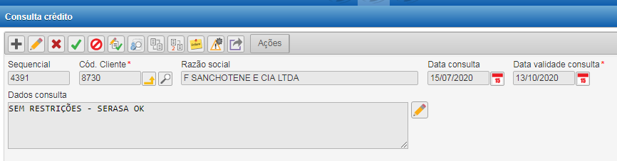

Para as negociações com venda à vista, a análise de crédito está parametrizada no sistema para ser liberada automaticamente.

13 ACERTO FINANCEIRO DE DEVOLUÇÕES

13.1 Devolução de compra

As devoluções de compra são acordadas e emitidas entre compras/fiscal e fornecedor. Quando a devolução é emitida, gera-se um contas a receber, as cobranças destas devoluções são feitas via banco, com boleto carteira 348. Em casos pontuais poderá ser realizado encontro de contas para o acerto financeiro.
As devoluções dos clientes são tratadas de forma semelhante às de fornecedores. Sendo que levam em consideração as normas de alguns clientes. Quando se identifica o recebimento a menor, é preciso confirmar a qual nota de devolução se refere o desconto e então proceder a baixa (encontro de contas por meio de lote de contas a pagar e a receber).
Os clientes que não fazem abatimento direto, negociam com o financeiro qual o melhor título a abater.
Sempre que houver negociação de abatimento em título sobre os descontos de devoluções, é necessário realizar o abatimento do valor no título registrado no banco e enviar a segunda via do boleto ao cliente com o valor atualizado a menor, da seguinte maneira: Gerenciador financeiro → cobrança → consulta de títulos → seleciona o título correspondente → conceder abatimento.

14 ENCONTRO DE CONTAS

É a forma de baixar contas a pagar com contas a receber. Utilizado bastante no acerto das devoluções. Por exemplo se o cliente XXX emitir uma devolução contra nossa empresa, nós teremos que pagá-lo, mas em contra partida ele deve ter títulos a pagar conosco, neste caso poderemos fazer um encontro de contas, ambos devem estar acordados.
No acerto financeiro, temos que baixar no sistema o pagamento dessa devolução em Finanças – Contas a Pagar – Baixar Duplicatas Contas a Pagar – Baixar Duplicatas Contas a Pagar – Cód. Tipo Baixa (13) – Baixar o título – Forma de pagamento em dinheiro.

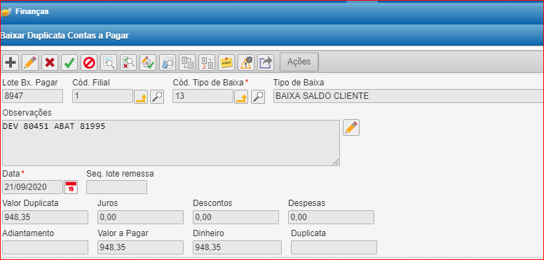

Na mesma data que baixar as contas a pagar, será baixado as contas a receber, em Finanças – Baixar Contas a Receber – Baixar Duplicatas Contas a Receber – Cód. Tipo Baixa (6) – Baixar o título – Forma de pagamento em dinheiro.

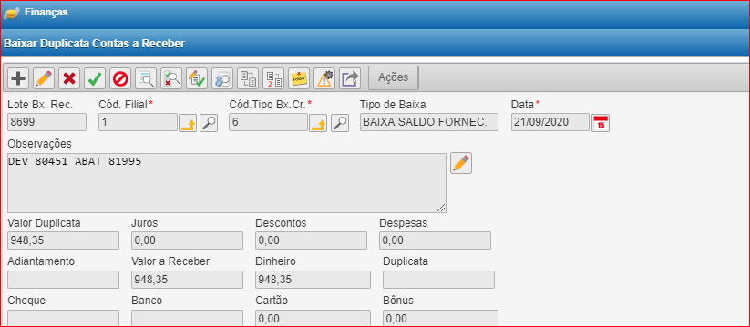

15 FLUXO DE CAIXA

O fluxo de caixa é acompanhado sempre pelo financeiro e encaminhado mensalmente à diretoria, com as projeções para os dois próximos meses.
Para gerar o fluxo de caixa com assertividade, os bancos devem estar conciliados e as provisões de pagamentos lançadas (salários, impostos, e pagamentos programados de máquinas ou equipamentos): finanças → fluxo de caixa → previsão financeira → Incluir (+). Os valores das provisões devem ser lançados com negativo (-) saída de caixa, as provisões de entrada lançadas com positivo (+).

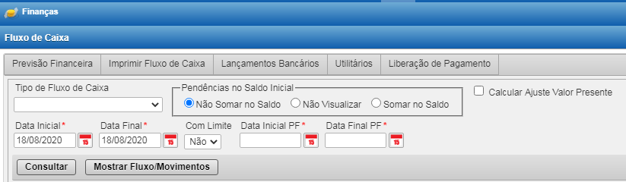
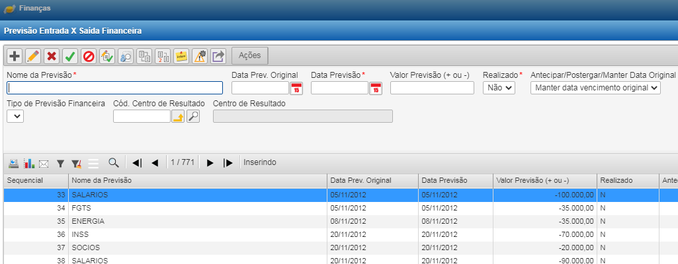

A informação será extraída no sistema Tecnicon → Módulo Finanças → Fluxo de Caixa → Fluxo de caixa. Escolher o tipo de fluxo simplificado e o período do relatório. Gerar o relatório, conferir e enviar o arquivo em Excel para a Diretoria.
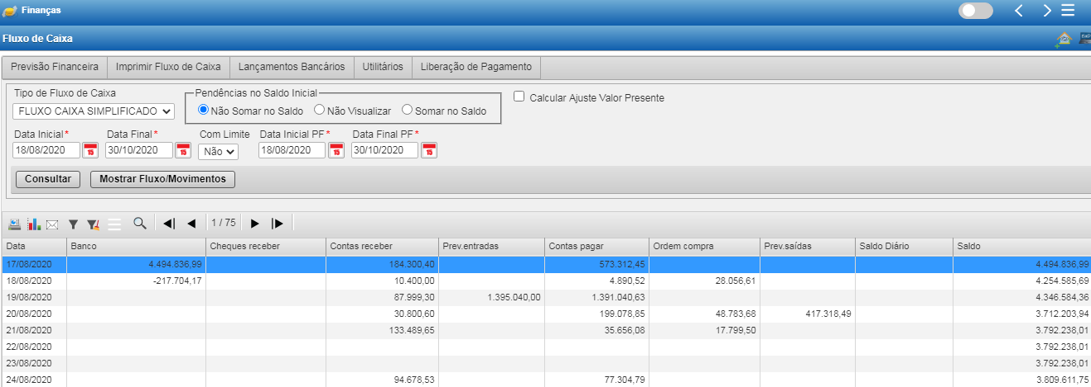

16 BAIXAS DE CRÉDITO DE ICMS

O departamento Fiscal encaminha ao departamento Financeiro, mensalmente, via e-mail, as NF para a realização de baixa de ICMS. Para a realização do processo de baixa, ir em: Baixa dos documentos do contas a pagar – tipo de baixa: 5 (em dinheiro).

17 FECHAMENTO FINANCEIRO MENSAL

No início de cada mês deverá ser feito o fechamento financeiro do mês anterior. Para isso, deve-se verificar:
- Criação de pasta temporária para salvar os arquivos que serão gerados durante o processo;
- Extratos bancários de todas as contas: Salvar em PDF na pasta temporária. Emitir relatório no sistema: Módulo Finanças → Controle bancário → Relatórios → Extrato bancário → Banco do Brasil (1) e Banrisul (2). Conferir os lançamentos e os saldos, realizar os lançamentos necessários para a conciliação mensal;
- Extrato aplicações bancárias, salvar em PDF na pasta temporária. Emitir relatório no sistema: módulo Finanças → Controle bancário → Relatórios → Extrato bancário. Conferir os lançamentos e os saldos, realizar os lançamentos necessários para a conciliação mensal;
- Emitir relatório no sistema: módulo Finanças → Controle bancário → Relatórios → Lançamentos bancários por histórico - período. (Histórico 3: emissão de cheques / histórico 22: saque para caixa). Salvar em PDF na pasta temporária;
- Cheques recebidos emitir relatório no sistema: módulo Finanças → Controle de cheques → Cheques a receber → Relatórios → Cheques recebidos por período. Salvar em PDF na pasta temporária;
- Ficha razão de todas as viagens, fechamento individual para cada cartão pré-pago de viagens (conta inicial pesquisar pelo nome da pessoa. Emitir relatório no sistema: Contabilidade Gerencial → Lançamentos contábeis → Ficha razão → Ficha razão. Para os adiantamentos de viagens sem o cartão pré-pago o relatório dever ser retirado na Contabilidade Gerencial → Lançamentos contábeis → Ficha razão (conta inicial 463683 – Adiantamento de Viagem). Os comprovantes das despesas, o relatório de viagem e o extrato de cada cartão pré-pago deverão ser anexados a estes relatórios e arquivados na Empresa.
- Ficha razão caixa. Emitir relatório no sistema: Contabilidade Gerencial → Lançamentos contábeis → Ficha razão → conta inicial 463478 – caixa movimento geral.
- Até o terceiro dia útil do mês o financeiro precisa preencher os indicadores no SIG, os indicadores preenchidos pelo setor são: Liquidez Seca, liquidez imediata, prazo médio de recebimento RP, prazo médio recebimento - OEM, prazo médio de recebimento geral, Inadimplência – saldo remanescente (anos anteriores), Inadimplência-saldo remanescente, Inadimplência Mensal RP, Inadimplência Mensal OEM. Para preencher o caminho é: Gestão de metas e resultado – Gestão de metas e resultados 2024 – Financeiro Felipe Borges – preencher apenas os indicadores auxiliares – quando clicar para entrar no indicador que pretende preencher o mesmo abre uma janela com a fonte indicando o caminho para emitir o relatório necessário.

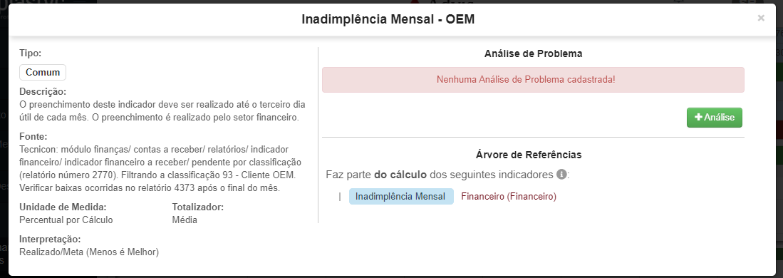

- O fechamento financeiro deverá ser finalizado até o dia 7 de cada mês e os arquivos digitais enviados para o escritório contábil através do Portal Sollução → contabilidade → departamento contábil → Checklist Documentos Contábeis.

18 CONFERÊNCIAS PERIÓDICAS

As rotinas financeiras devem ser sempre observadas, com o objetivo de manter as informações sempre atualizadas e a gestão eficiente do setor.
Contas a receber e a pagar precisam ser verificadas diariamente a fim de manter o índice de inadimplência controlado e evitar pendências de pagamentos das obrigações financeiras.
Adiantamentos a fornecedores e clientes são acompanhados sempre que possível durante o mês para que as apropriações sejam realizadas no momento dos lançamentos das notas fiscais evitando assim o aumento de recursos financeiros com terceiros e as saídas de caixa desnecessárias para pagamentos quando já houver adiantamentos realizados.
Os processos de garantias são acompanhados pelo financeiro para identificar a necessidade de cobrança dos clientes para os casos em que a garantia solicitada não seja procedente e/ou retirado o saldo devedor de contas a receber, não incidindo como inadimplência.
Demais rotinas serão sempre observadas e realizadas de acordo com as demandas da área.

19 COMÉRCIO EXTERIOR

Em todas as operações de comércio exterior, temos que ter um despachante aduaneiro, com documentação vigente, como procuração, cadastro na Receita Federal /Siscomex/ Representante Legal, cópias estão arquivadas em: Setores → Financeiro → Procurações, que sempre nos auxiliará nas operações de comércio exterior. A pasta física é arquivada no financeiro com nome SISCOMEX.

19.1 Importações

A ferramenta de comunicação utilizada para todas as mensagens e trocas de documentos das importações é sempre por e-mail, com fornecedor, despachante aduaneiro, setores internos como Compras, Fiscal, Contabilidade e outros que se fizerem necessários.
As necessidades de importação são geradas pelo setor de Compras, repassadas via e-mail para efetuar o devido pagamento conforme acordado.
O pagamento realizar-se-á com posse da proforma, onde é informado todos os dados da compra. Sempre confirmar com o fornecedor a conta bancária via proforma. A primeira importação deverá ser cadastrada a conta bancária do fornecedor no site do banco: Gerenciador financeiro – Câmbio e Comércio Exterior – Importação – Cadastra Fornecedor.
Para a efetivação do pagamento, ir em: câmbio internacional – central de câmbio – remessa para o exterior.
Após o recebimento da mercadoria na empresa e o recebimento dos documentos do despachante, prestação de contas referente a importação, faz-se um controle em planilha, relatando todos os custos da importação. Planilhas situadas na pasta setores > Financeiro > Importação > Custos Importação > Custos Importação ano XXXX.
Ajustar no sistema ERP todas as baixas pertinentes a importação, como: Adiantamento fornecedor da matéria prima, baixa nota fiscal importação, baixa ICMS compensado, adiantamento despachante aduaneiro.
Os documentos referentes a cada importação deverão ser arquivados em pasta física, mantida no financeiro. Os mesmos encontram-se digitalmente arquivados em Setores → Financeiro → Comércio Exterior → Comércio Exterior XXXX.
Para encerrar o processo junto ao banco, ir em: Câmbio internacional – central de câmbio – agenda de câmbio.

19.2 Exportações

Da mesma forma que nas importações, é necessário ter um despachante aduaneiro, que deverá auxiliar em toda a documentação necessária para a realização da exportação. O Cliente também deverá ter um despachante aduaneiro.
Para receber o valor da exportação, obrigatoriamente deverá ser fechado contrato câmbio, tipo compra, pelo banco: Gerenciador financeiro – Câmbio e comércio exterior - Exportação – Câmbio pronto.
Da mesma forma que nas importações, deverá ser criado um processo no portal do banco para digitalização dos documentos referente à exportação, anexar no início do processo a proforma/invoice, e na finalização incluir a declaração de exportação, caminho: Gerenciador financeiro - Câmbio e Comércio Exterior – Digitalização de documentos – criação de processos.
O recebimento do valor da exportação no banco pode ser realizado em até 180 dias, conforme necessário, pois deve ser avaliada a taxa cambial.
Monitorar a entrada em conta bancária e consultar em: Gerenciador financeiro – Ordem de pagamento recebida do exterior – Consulta.
As exportações possuem pasta física e digital arquivada no financeiro.

20 REVISÕES EFETUADAS

Revisão | Data | Alteração
00 | 09/02/18 | Emissão.
01 | 08/06/18 | Alterado item 4.2.1.
02 | 11/10/18 | Alterado item 4.1.2.
03 | 25/10/19 | Revisão geral.
04 | 14/10/20 | Revisão geral.
05 | 23/08/21 | Alteração nos itens 5.5, 8.1, 10, 11.1,11.2,11.3.
06 | 28/07/23 | Revisão geral.
07 | 10/09/24 | Alteração nos itens 3, 4.1,4.2, 5.1, 5.4,5.5, 5.6, 10, 13.1,12, 16, 17.
08 | 07/02/25 | Alteração nos itens 3, 3.3, 3.4, 3.5, 4.1, 4.2, 9.1, 9.2, 11.1.

21 APROVAÇÃO DO DOCUMENTO

PROCESSO | RESPONSÁVEL
Elaboração | Sharlize Rech/ Grimorvan Pires Vargas.
Gestor responsável | Felipe Elias Borges.
Aprovação | Amanda Prado.

